Vedtak 4/2015 reklamefilmvisning Orkla , Coca-Cola Enterprises og Oslo Kino
Klage til MFU:
MFU har mottatt en klage med følgende ordlyd:
Hei,
Jeg sender inn denne klagen som privatperson. Jeg jobber i matindustrien, og følger bl.a. opp selvreguleringen på markedsføring til barn hos min arbeidsgiver. Søndag 1. mars 2015 var jeg på Colusseum kino med min 8 år gamle sønn for å se Svampe-Bob filmen kl 13:20. Denne filmen har ingen aldersgrense, Jeg spurte billettkontrolløren, og hun bekreftet at alle barn som selv kan sitte i et kinosete kan se denne filmen. Til min store skrekk registrerte jeg at det det ble vist flere reklamefilmer som helt klart strider med selvreguleringen. Det er ikke første gang jeg har opplevd dette på barnefilmer hos Oslo Kino, så nå føler jeg det er på tide å få ryddet opp i denne ukulturen. Jeg ønsker med dette å klage inn Norsk Film Kino AS, Orkla ved Nidar og KIMs, samt Coca Cola. Jeg legger ved bilder av reklamefilmene som jeg tok fra mitt kinosete.

Vedlagte 3 bilder lå med som dokumentasjon av klagen
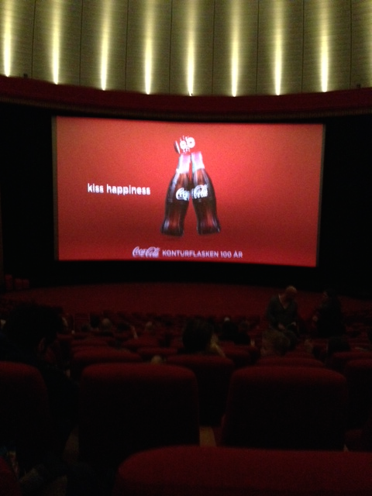
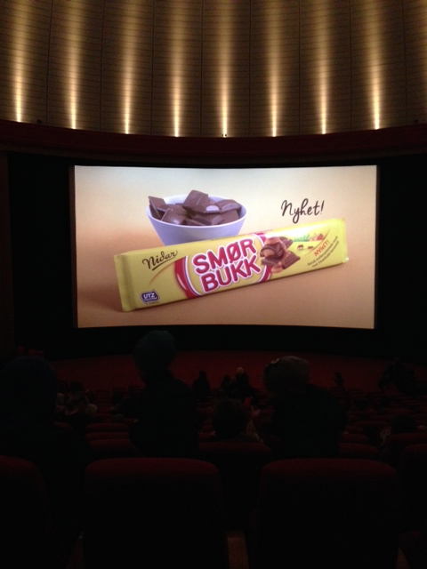

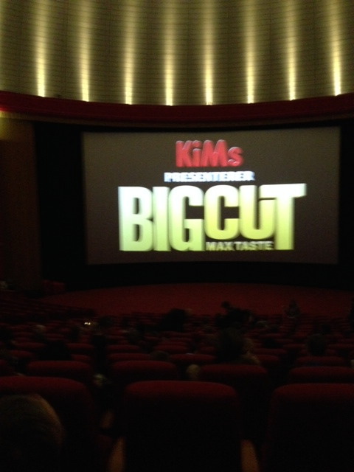

Om kampanjen:
Det har blitt vist tre reklamefilmer for produktene Coca-Cola, Smørbukk karameller og Kims Big Cut Chips foran barnefilmen Svampe-BOB på Colosseum kino. Reklamefilmvisning kjøpes vanligvis av annonsøren gjennom mediebyrå som deretter kjøper visning hos Capa og/eller Media Direct Norge. Capa og MDN sørger for at reklamefilmen vises foran de riktige kinoforestillingene og sender over reklamefilmer som er ferdig pakket for visning til den enkelte kino.
Kommentarer og informasjon fra de innklagede:
Hovedpunkter fra Coca-Cola Enterprises Norge AS
- Coca-Cola er opptatt av å følge retningslinjene og var med å utvikle retningslinjene sammen med resten av bransjen.
- Coca- Cola skal ikke markedsføre sine produkter til barn og har gjennom flere år fulgt strenge selvpålagte retningslinjer. Selskapet er opptatt av at alle underleverandører skal kjenne til de strenge policyer i tillegg til MFUs retningslinjer. I alle avtaler om kjøp av reklameplass er selskapet tydelig på at barn under 13 år ikke skal eksponeres for Coca-Colas markedsføring.
- Selskapet var ikke kjent med at filmen ”Coca-Cola Konturflasken” hadde blitt vist i tilknytning til filmen ”Svampe-Bob”. Visningen er i strid med selskapets bestilling. Coca-Cola erkjenner at visningen i forkant av barnefilmen er et brudd på MFUs retningslinjer. Det er også et brudd på interne policy ”Marketing to Kids” og i strid med selskapets avtale om kjøp av reklameplass for den aktuelle filmen.
- Coca-Cola beklager på det sterkeste at det har skjedd.
- Selskapet kjøper reklameplass hos kinoselskapene Capa og Media Direct Norge (MND) gjennom mediebyrået Carat. Det er MDN som er ansvarlig for reklamefilmvisning på Colosseum kino.
- Både MDN og Carat beklager at visningen av reklamefilmen fant sted på den aktuelle filmen.
- Mediebyrået Carat erkjenner at de var fullt informert om Coca-Colas standpunkt om ikke å vise MFU relaterte produkter på barne og familiefilmer. Carat har forklart at dette kunne skje slik: ”Årsaken til feilen denne lørdagen var at det var en teknisk feil på Colosseum, de måtte derfor sette på en såkalt nødliste. Dette for å sikre at annonsørene som har betalt for visning av sin reklame får det de har betalt for. Dette er altså en nødliste for reklamefilmer. På denne nødlisten var ikke Coca-Cola fjernet, her lå både Coca-Cola og Bonaqua, og begge filmene ble da vist denne dagen. Det positive som kom ut av dette er at MDN nå har gått gjennom alle sine rutiner, og Coca-Cola er nå fjernet fra alle nødlister slik at sjansen for at en slik glipp vil kunne skje igjen er svært liten.”
- MDN har i mail til Coca-Cola uttrykt «Media Direct Norge er godt kjent med reglene for visning av Coca Cola foran familiefilmer og har derfor programmert reklamene slik at Coca‐Cola reg. vises på ungdomsfilmer og på filmer for voksne, mens Bonaqua vises foran familiefilmene. I tvilstilfeller viser vi Bonaqua.
- Vi har hatt full kontroll på dette i alle ordinære reklamelister, men avspillingen på Colosseum på nevnte forestilling avdekket en feilkilde i vårt system. Nordisk Film Kino (Oslo kino) kjørte en «nødliste», som er et alternativ som velges når det av ulike tekniske årsaker ikke finnes en ordinær reklameliste tilgjengelig. Reklamene i denne listen ligger lagret på kinoserveren og inneholder alle aktive reklamekampanjer som ikke er skadelig for barn i den forstand at de ikke virker skremmende eller støtende. Feilen er vår, da Coca Cola reg. ikke skal være godkjent for denne listen, kun Bonaqua.
- Vi har nå endret våre rutiner og måten vi lager nødlister på. Der man før valgte bort reklamer, må man nå aktivt velge de reklamene som kan spilles i en “nødliste”. Alle våre ansatte som arbeider med dette har fått full innsikt i gjeldende regelverk og reklamer med sukker, salt og fett sensureres fra nå av bort fra “nødlistene”. For ordens skyld, nødlisten er noe kinoen spiller helt unntaksvis.»
Selskapet oppsummerer tiltakene som gjøres sammen med mediebyrået og kinoselskapet etter at klagen kom:
- Coca‐Cola har fått bekreftet at alle medlemmer av våre kundeteam i mediebyrå og kinoselskaper kjenner Coca‐Cola og MFU sine retningslinjer for markedsføring av mat og drikke mot barn, og at all markedsføring skal være i tråd med disse retningslinjene.
- Ved bestilling av betalt markedskommunikasjon gjennom mediebyrå er Coca‐Cola alltid tydelige på at selskapet ikke skal eksponere barn for markedsføring av produktene omfattet av MFU sin produktliste. Coca‐Cola vil nå evaluere avtaletekstene i avtaler om kjøp av reklameplass, og inkludere og styrke formuleringer som slår fast av Coca‐Cola sine produkter ikke skal markedsføres mot barn.
- Coca‐Cola har fått forklart at den aktuelle hendelsen skyldtes en manuell svikt i forbindelse med en teknisk feil ved visning av spilleliste med reklamefilmer. Rutinene for håndtering av tekniske problemer er nå styrket, slik at kun produkter som ikke er omfattet av MFU sin produktliste er inkludert i såkalte «nødlister».
- Coca‐Cola har fra før tilpasset en egen reklamefilm Bonaqua natural som skal benyttes i situasjoner der det av tekniske/ praktiske årsaker ikke er mulig å ta vekk kinoreklame fra spillelistene uten å erstatte disse med alternativer.
- Coca‐Cola gjennomfører regelmessige workshops med alle medarbeidere involvert i salg og markedsføring av egne produkter‐ og alle leverandører av markedsføringstjenester. Selskapet vil nå øke hyppigheten av disse treningene, slik at vi sikrer en løpende dialog om retningslinjer, og kontinuerlig følger opp rutiner rundt Coca‐Cola har også regelmessig dialog med kunder for å tydeliggjøre våre retningslinjer og vil øke innsatsen på markedsføring av våre produkter.
- dette området ytterligere, for å sikre at denne type feil ikke oppstår.

Hovedpunkter fra Orkla:
- Det er riktig at reklamefilmene for Smørbukk storplate og Kims Big Cut ble vist slik klager påpeker. Dette er filmer som Orkla Confectionery & Snacks Norge har laget og bruker generelt i vår markedsføring for disse produktene. Reklamefilmene retter seg ikke direkte mot barn når de vises i andre medier som f.eks på TV. Smørbukk-filmen sendes i hovedsak på TV etter kl 21.00.
- Problemet oppstår når disse reklamefilmene vises på kino i forbindelse med åpenbare barnefilmer som for eksempel Svampe-Bob.
- Det er uakseptabelt at det vises reklamefilmer for Orklas produkter som er på MFUs produktliste foran rene «barneforestillinger» på kino. Orkla har det fulle ansvaret for at det har skjedd, og beklager det. Årsakene til feilen er sammensatt.
- Formidlingsbyrået er kontaktet. Orkla erkjenner at de ikke har vært bevisste nok på visningsalternativer. Segmenteringsmodellene som tilbys på kino er for grovmasket for å hindre visning av reklame som eks Smørbukk foran Svampe-Bob. Etter at Orkla fikk kjennskap til dette, ble alle visninger av reklamefilmer på kino stanset umiddelbart.
- I samarbeid med formidlingsbyrået av kinoreklame arbeides det nå med en betydelig strengere segmenteringsmodell, som skal hindre tilsvarende feil for fremtiden. Orkla vil vurdere å gjenoppta visningen av kinoreklame når dette arbeidet er klart. Det er ingen unnskyldning for det som har skjedd, men kino er også et medium som i svært liten grad benyttes i vår betalte kommunikasjon.
- Orkla støtter MFUs arbeid fullt ut.

MFUs vurdering:
Spørsmålet utvalget skal ta stilling til, er om er kinovisning av reklamefilm for produkter som omfattes av MFUs produktliste som beskrevet ovenfor, er en markedsføring særlig rettet mot barn under 13 år, jf. retningslinjene punkt 2.
Visning av reklamefilm for slike produkter foran barnefilm er etter Utvalgets mening helt klart markedsføring særlig rettet mot barn.
Klagen tas til følge og vurderes som brudd på retningslinjene. Utvalget noterer at Orkla, Coca- Cola Enterprises Norge og deres underleverandører (i forhold til denne visningen) dvs Oslo Kino, mediebyrået Carat og reklamefilmselskapet MDN beklager at denne visningen fant sted og erkjenner at visningen var i strid med MFUs retningslinjer. De innklagede har også tatt skritt for å hindre at lignende brudd på retningslinjene skal skje igjen.
Vedtaket er enstemmig.
200515

